**Instructie summasport**

Gebruik deze instructie om je oefeningen zo goed mogelijk uit te voeren.

# Inleiding

Met deze instructie leggen we je stap voor stap uit hoe je deze oefeningen goed kan uitvoeren. Zorg ervoor dat je al een beetje warm bent voordat je de oefeningen uitvoert. Na deze instructie voel je je weer fit en gezond.

# Waarschuwingen

* Ga niet over je limiet als het niet gaat gaat het niet
* Doe een goede warming up
* Doe deze oefeningen niet als je een blessure hebt

# The History of the Jumping Jack - Physical Culture StudyDe instructie

Hier zijn tien fysieke oefeningen met instructies die je kunt proberen:

1. **Jumping Jacks (Springende Jacks):**

• Sta rechtop met je voeten bij elkaar en je armen langs je zij.

• Spring omhoog en spreid je benen naar de zijkanten terwijl je je armen

Boven je hoofd zwaait.

• Spring weer terug naar de startpositie en herhaal dit voor de

Gewenste aantal herhalingen.

1. **Push-ups (Opdrukken):**

• Ga op handen en knieën op de grond zitten.

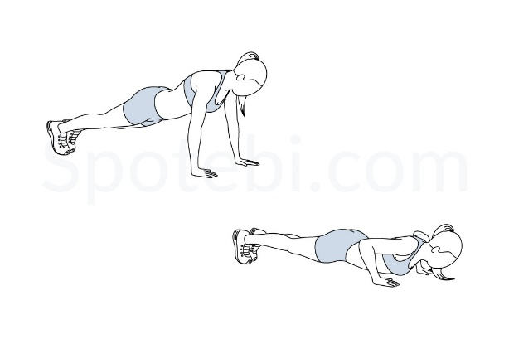• Plaats je handen iets breder dan schouderbreedte op de grond

en strek je benen achter je uit.

• Laat je langzaam zakken door je armen te buigen totdat je borst

bijna de grond raakt.

• Duw jezelf dan omhoog door je armen te strekken en herhaal

dit voor de gewenste aantal herhalingen.

1. **Squats (Kniebuigingen):**

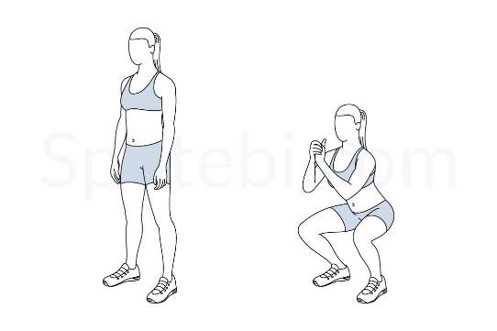• Sta rechtop met je voeten op schouderbreedte uit elkaar

en je armen gestrekt voor je.

• Buig langzaam je knieën en heupen alsof je gaat zitten,

terwijl je je rug recht houdt.

• Ga zo diep mogelijk door je knieën en duw jezelf dan

omhoog naar de startpositie.

• Herhaal dit voor de gewenste aantal herhalingen.

1. 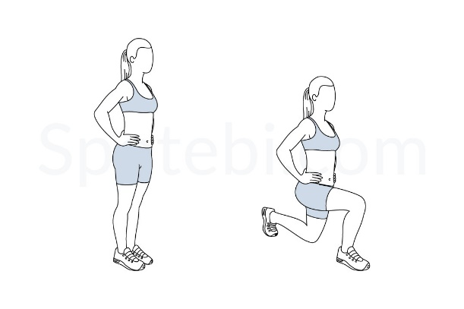**Lunges (Uitvalspassen):**

• Sta rechtop met je voeten op heupbreedte uit elkaar.

• Neem een grote stap naar voren met je rechterbeen en

buig beide knieën totdat je rechterdij parallel is aan de vloer.

• Duw jezelf omhoog met je rechtervoet en breng je linkerbeen

naar voren.

• Herhaal dit met het andere been en wissel af voor de gewenste

aantal herhalingen.

1. 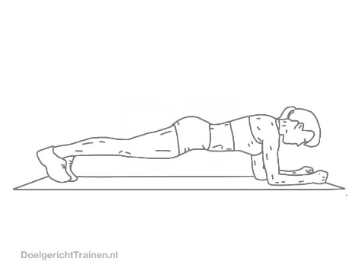**Plank:**

• Ga op je buik liggen met je handen direct onder je schouders geplaatst.

• Duw jezelf omhoog op je tenen en onderarmen, zodat je lichaam

een rechte lijn vormt.

• Span je buikspieren aan en houd deze positie vast gedurende

een bepaalde tijd, bijvoorbeeld 30 seconden tot 1 minuut.

1. 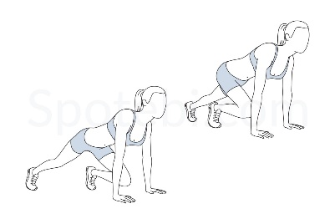**Mountain Climbers (Bergbeklimmers):**

• Begin in de plankpositie met je handen direct onder je schouders.

• Breng afwisselend je knieën naar je borst, alsof je een berg beklimt.

• Houd een snel tempo aan en herhaal dit voor de gewenste aantal herhalingen.

1. **Burpees:**

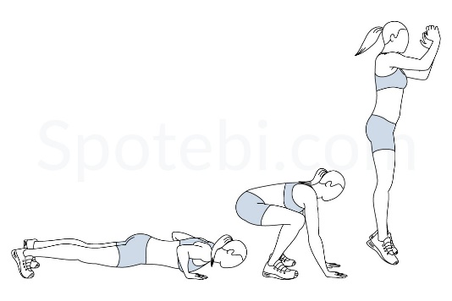• Begin in een staande positie met je voeten op schouderbreedte uit elkaar.

• Squat neer en plaats je handen op de grond.

• Spring met je voeten naar achteren en ga naar de plankpositie.

• Spring met je voeten weer naar voren en sta op.

• Voeg een sprong toe aan het einde van de beweging.

• Herhaal dit voor de gewenste aantal herhalingen.

1. **Russian Twists (Russische draai):**

• Ga op de grond zitten met je knieën gebogen en je voeten

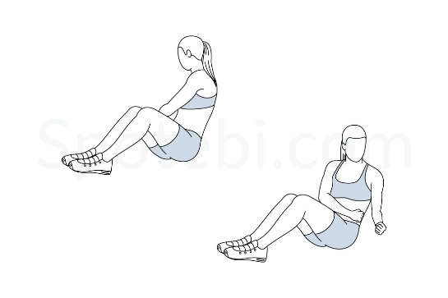op de grond.

• Leun iets achterover en houd je rug recht.

• Draai je romp naar links en raak met je rechterhand

de grond aan, en draai dan naar rechts en raak met je

linkerhand de grond aan.

• Herhaal deze beweging voor de gewenste aantal herhalingen.

1. 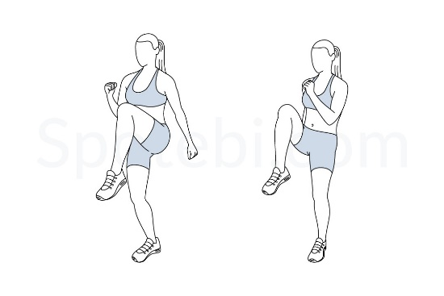**High Knees (Hoge knieën):**

• Sta rechtop met je voeten op heupbreedte uit elkaar.

• Til je rechterknie zo hoog mogelijk op terwijl je je

linkervoet van de grond tilt.

• Wissel snel van been en til je linkerknie op terwijl je je

rechtervoet van de grond tilt.

• Herhaal dit in een snel tempo voor de gewenste aantal herhalingen.

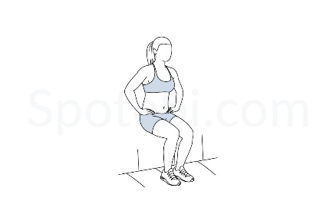

1. **Wall Sit (Muurzit):**

• Ga met je rug tegen een muur staan en schuif naar

beneden totdat je in een denkbeeldige stoel zit,

waarbij je knieën in een hoek van 90 graden gebogen zijn.

• Houd deze positie zo lang mogelijk vast, bijvoorbeeld 30 seconden tot 1 minuut.

**Pas op!**

Onthoud altijd om je lichaam te respecteren en naar je eigen grenzen te luisteren. Als je een medische aandoening hebt of twijfelt over je geschiktheid voor bepaalde oefeningen, raadpleeg dan eerst een professional. Veel plezier en succes met je training!